**XX241** *Scheda creata il 8-11 ottobre 2023*

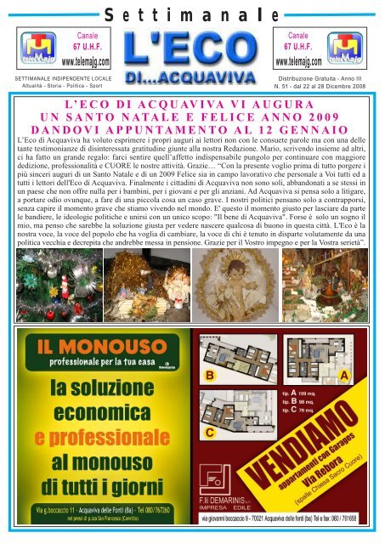**Descrizione storico-bibliografica**

Il \***pungolo** : eco di vita acquavivese : numero unico. - 26 marzo 1950. - Acquaviva : Tip. Ciocia, 1950. – 1 volume : ill. ; folio. - CUBI 484129. - BNI 1950-5110. - CFI0440417

L'\***eco di Acquaviva** : pubblicazione mensile indipendente. - N. unico (nov./dic. 1952)-anno 11, n. 9/10 (set./ott. 1963). - Acquaviva delle Fonti ; Newark (N. J.) : [s. n., 1952-1963] (Acquaviva : Tip. Ciocia). - 11 volumi : ill. ; 44 cm. - CFI0392287

Titolo dei numeri unici gen. e feb. 1953: L'*eco di Acquaviva delle Fonti

L'\***eco di … Acquaviva** : settimanale indipendente locale : attualità, storia, politica, sport / periodico della Associazione Progetto Spazio 2000. - Acquaviva delle Fonti : [s. n., 2006-2019] (Acquaviva delle fonti : Punto comunicazione). – volumi : ill. ((Disponibile anche online. - Descrizione basata su: Anno 3, n. 24 (14-20 aprile 2008)

Autore: **Associazione Progetto Spazio 2000**

Soggetto: Acquaviva delle Fonti – 1950-2019

**Volumi disponibili in rete**: [2008-2019](http://www.telemajg.com/php/leco.php?year=all)

**Informazioni storico-bibliografiche**

**L’ECO di…Acquaviva. Associazione Progetto Spazio 2000**

La libertà del pensiero, sancita dall’art.21 della Costituzione Italiana,  è una delle più rilevanti. I mass media, famiglia di cui fa parte questo nostro giornale, non sono solo manifestazione delle libertà di espressione dei giornalisti ma anche strumento di informazione ai lettori, caratteristica essenziale affinché icittadini partecipino alla vita del proprio paese. Un giornale che deve inoltre raccogliere le segnalazioni dei lettori quali parte integrante di una redazione giornalistica “allargata”. I fatti raccontati per le nostre strade, le piccole e grandi esigenze, la nostra storia, il nostro patrimonio artistico, sociale e culturale, quali fonti di notizie e linfa vitale de **L’Eco di Acquaviva**. Tante pagine piene di noi tutti. Un prodotto che deve entrare a far parte del patrimonio familiare quale strumento comunicativo ed allo stesso tempo aggregante, tanto da sentirci , pian piano, un popolo “vivo” e “protagonista” della propria comunità. Iniziamo questo nuovo percorso riscoprendo una gloriosa testata, nelle cui pagine, tra le righe, affioravano questi sentimenti, che gli autori del tempo estendevano anche agli acquavivesi residenti all’estero.  
**Inizio Pubblicazione: Marzo 2006**

**Tiratura**: 5000 copie mensili. **Distribuzione Gratuita**: Edicole di Acquaviva delle Fonti, Ospedale Miulli, Carabinieri, Comune, Polizia Municipale, Circoli Ricreativi, Farmacie, Bar, Tabaccai, Supermercati, Studi Medici, Parrucchieri, ecc.

E’ partito in via sperimentale l’edizione settimanale de “L’Eco di…Acquaviva”. Si tratta di un progetto le cui fondamenta sono da rinvenire nella voglia di offrire a tutti gli acquavivesi un servizio di informazione e di qualità che possa contribuire ad accrescere la loro conoscenza circa la vita cittadina; ma è anche un progetto che nasce dalla dinamicità e dalla creatività di una redazione giovane consapevole del ruolo che l’informazione gioca nella società odierna, connotata dal termine “Società dell’informazione”, dove la conoscenza è divenuta una risorsa strategica di elevato valore. Dunque un’occasione importante di crescita per la nostra comunità. All’interno de L’Eco come sempre la pagina dedicata alla cronaca locale, con gli avvenimenti di maggior interesse cittadino selezionati appositamente per voi; le news dal mondo del Comune e della Provincia; e poi ancora “l’arte del giardino”, il consueto appuntamento per tutti i “pollici verdi” e non; e poi ancora lo sport e lo spazio dedicato alla cultura, “lo sfogo del cittadino”, lo spazio completamente a disposizione dei lettori… Ma “L’Eco di…Acquaviva” non è solo questo, in serbo per voi ci sono tantissime novità che scoprirete solo leggendo. L’Eco indossa la veste del settimanale. L’appuntamento è ogni lunedì presso tutte le edicole cittadine e in numerose attività produttive della nostra città. Finalmente una nota positiva nella triste giornata del lunedì: non solo il giorno dopo la domenica in cui finisce il dolce far niente e si ritorna a lavoro… ma anche giorno in cui “L’Eco di…Acquaviva” vi aspetta gratuitamente in edicola!...e non è finita…perché con il nuovo sito il settimanale sarà diffuso anche a mezzo internet a tutti quelli che ci invieranno richiesta tramite mail all’indirizzo: **Associazione Progetto Spazio 2000** via Maria Scalera, 66 – - Acquaviva delle Fonti (BA) telefono/080.76.15.40 C.F./P.IVA 05553400721 e-mail: [lecodi@libero.it](mailto:lecodi@libero.it) <http://www.telemajg.com/php/leco.php>